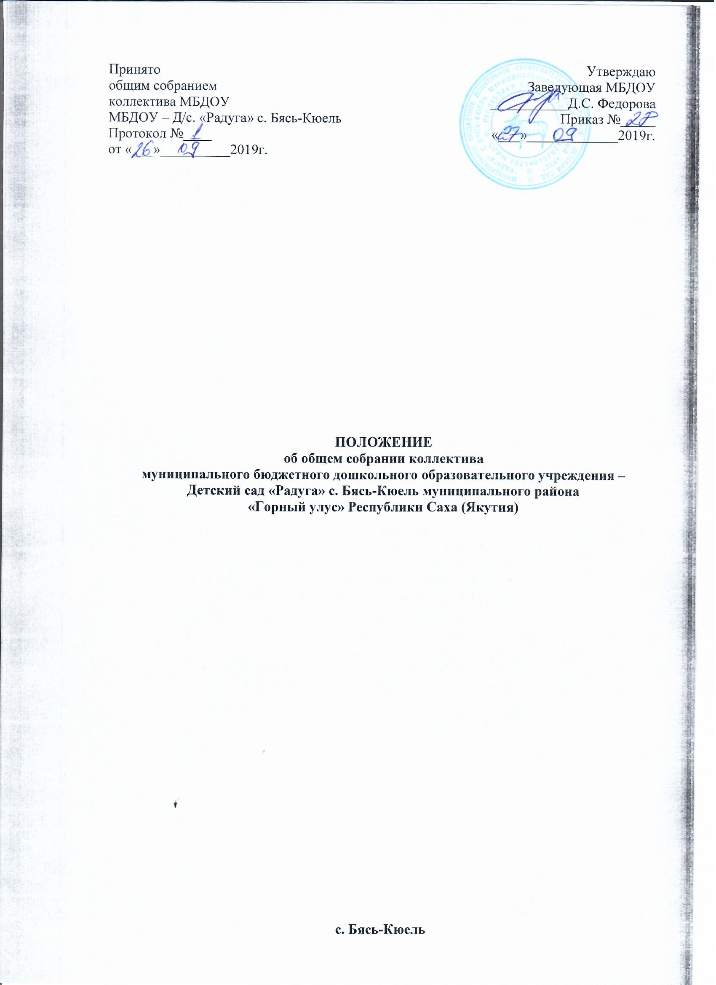

1. Общие положения
1.1. Общее собрание коллектива является высшим коллегиальным органом самоуправления дошкольного образовательного учреждения (далее - ДОУ).
1.2. Общее собрание коллектива в своей работе основывается на действующем законодательстве РФ и РС (Я), Устава и настоящего положения.
1.3. Трудовой коллектив составляют все работники МБДОУ. Полномочия осуществляются общим собранием членов коллектива.
1.4. Задачей Общего собрания коллектива являются:
- решение вопросов социальной защиты работников.
- организация и участие в общественных мероприятиях.

- В полномочия общего собрания работников входит:
1) Разработка и принятие устава для внесения его на утверждение;
2) Получение от работодателя информации по вопросам, непосредственно затрагивающим интересы работников;
3) Обсуждение с работодателем вопросов о работе Учреждения, внесение предложений по ее совершенствованию;
4) Участие в разработке и принятии коллективных договоров и других локальных нормативных актов;
5) Обсуждение вопросов состояния трудовой дисциплины в Учреждение и мероприятия по ее укреплению, рассмотрение фактов нарушения трудовой дисциплины работниками Учреждения;
6) Рассмотрение вопросов охраны и безопасности условий труда работников, охраны жизни и здоровья воспитанников;
7) Определение размер доплат, надбавок, премий и других выплат стимулирующего характера в пределах, имеющихся в Учреждении средств из фонда оплаты труда;
7) Иные полномочия, определенные Трудовым кодексом Российской Федерации, иными федеральными законами, учредительными документами Организации, коллективным договором, соглашениями, локальными нормативными актами.

3. Ответственность Общего собрания
3.1. Общее собрание несет ответственность за выполнение закрепленных за ним задач и функций.

4. Права общего собрания работников Учреждения
4.1. Общее собрание работников имеет право:
- рассматривать и принимать изменения и дополнения в Устав ДОУ, а также его новую редакцию;
- выдвигать кандидатов в состав Попечительского совета ДОУ из работников ДОУ;
- выдвигать кандидатов на награждение;
- обсуждать поведение или отдельные поступки работников ДОУ и принимать решения о вынесении общественного порицания в случае виновности;
- издавать решения рекомендательного характера.
4.2. Каждый член Общего собрания работников имеет право:
- потребовать обсуждения Общим собранием работников любого вопроса, касающегося деятельности ДОУ, если его предложение поддержит не менее одной трети членов собрания;
- при несогласии с решением Общего собрания работников высказать свое мотивированное мнение, которое должно быть занесено в протокол.

5. Структура, порядок формирования, сроки полномочий
Общего собрания.
5.1. Участники образовательного процесса могут участвовать в деятельности общего собрания как непосредственно, так и через своих представителей.
5.2. Общее собрание работников создается по инициативе работников. Инициатива создания общего собрания работников МБДОУ может быть выражена путем соответствующего решения Учреждения, объединяющей более 50% работников образовательной организации, а также желанием не менее 5% работников Учреждения.
5.3. Общее собрание коллектива проводится не реже одного раза в год. Общее собрание правомочно, если на нем присутствует более половины работников. Решение считается принятым при голосовании большинства присутствующих на собрании.
5.4. Заседания Общего собрания работников оформляются протокольно. Протоколы подписываются председателем и секретарем общего собрания.
5.5. Срок полномочия общего собрания составляет один год.
5.6. Для ведения заседания собрание избирает из своих членов председателя и секретаря, ведущего протокол собрания.
5.6. Секретарь Общего собрания работников:
- организует деятельность Общего собрания работников;
- информирует членов трудового коллектива о предстоящем заседании не менее чем за 10 дней до его проведения;
- организует подготовку и проведение заседания;
- определяет повестку дня;
- контролирует выполнение решений.
5.7. Решение общего собрания коллектива является рекомендательным, при издании приказа об утверждении решения общего собрания - принятые решения становятся обязательными для исполнения каждым членом коллектива.
5.8. При равном количестве решающим является голос председателя общего собрания Учреждения. Решение, принятое Общим собранием Учреждения в пределах своей компетенции, не противоречащее действующему законодательству Российской Федерации, Республики Саха (Якутия), является обязательным для исполнения всеми работниками Учреждения;

- Взаимосвязи с другими органами самоуправления
6.1. Общее собрание работников организует взаимодействие с другими органами управления Учреждения — Управляющим советом, Педагогическим советом:
6.1.1. через участие представителей Общего собрания работников в заседаниях Педагогического совета, Управляющего совета;
6.1.2. представление на ознакомление Педагогического совета, Управляющего совета материалов, готовящихся к обсуждению и принятию на заседании Общего собрания работников;
6.1.3. внесение предложений и дополнений по вопросам, рассматриваемым на заседаниях Педагогического и Управляющего Советов.

- Делопроизводство
7.1. Заседания Общего собрания оформляются протоколом.
7.2. Книга протоколов должна быть пронумерована, прошита, скреплена печатью ДОУ и подписью руководителя.
7.3. В книге протоколов фиксируется:
- дата проведения;
- количественное присутствие (отсутствие) членов коллектива:
- повестка дня;
- ход обсуждения вопросов;
- предложения, рекомендации и замечания членов коллектива;
- решение.
Протоколы подписываются председателем и секретарем Общего собрания.
7.4. Нумерация протоколов ведется от начала учебного года.
7.5. Документация общего собрания коллектива передается по акту при смене руководства ДОУ.

- Заключительные положения
8.1. Изменения и дополнения в настоящее Положение принимаются решением Общего собрания работников МБДОУ простым большинством голосов присутствующих.
8.2. Настоящее Положение вступает в силу с момента издания приказа руководителя МБДОУ и действует до принятия нового Положения.
8.3. Срок данного положения не ограничен. Положение действует до принятия нового.
8.4. МБДОУ обеспечивает открытость и доступность информации путем размещения настоящего Положения на официальном сайте МБДОУ в сети Интернет.
8.5. В МБДОУ должны быть созданы условия для ознакомления, работников МБДОУ с данным Положением под роспись.

